

ДЕТСКИЙ ЛАГЕРЬ МИСТРАЛ
СВЯТОЙ ВЛАС
www.mistralholidays.eu

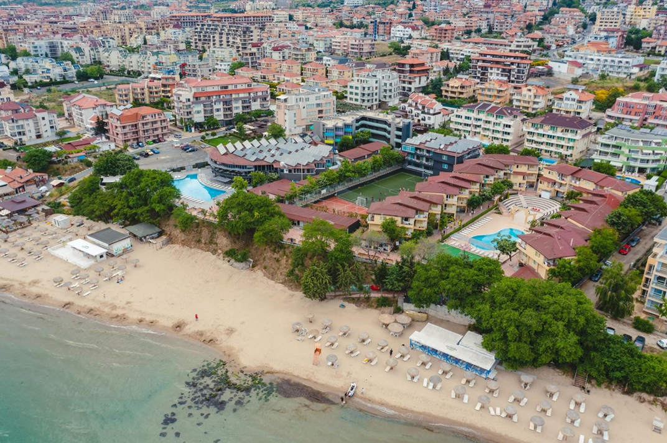
Местополжение
Комплекс расположен на берегу моря и у подножья Старой Планины, в курортном городе Святой Влас, между одними из самых популярных курортов Болгарии: Солнечный берег и Елените. В 15 км от комплекса находится древний исторический город Несебр, внесенный в список ЮНЕСКО, а в 40 км. расположен аэропорт Бургас. Комплекс «Мистраль» был открыт в 2000 году. Сочетание морского и горного воздуха очень благотворно влияет на здоровье детей и взрослых при заболеваний дыхательных путей.

На территории:
- 1 большой бассейн (ширина – 12,00м; длина – 25м; глубина – 1,20-1,50-1,80м) 3 плавательных коридора. Небольшой бассейн (ширина - 6м, длина - 16м, глубина - 1,10м) с лежаками и зонтиками.
- Футбольное поле (35 х 22 м с искусственной травой), волейбольное и баскетбольное поле (22 х 16 м).
- Крытый танцевальный зал с ламинатом, стены с зеркалами и стоунками (300 кв.м., для единоборств предоставляюм татами, груши)
- Открытый амфитеатр (на 800 мест)
- Открытый кинотеатр в стиле амфитеатра (300 мест)
- Мини-гольф, шахматы, настольный теннис, настольные шахматы, дартс.
- Анимация
- Зона отдыха
- Ресторан с террасой на 400 мест.
- На территории лагеря имеется круглосуточный кабинет врача. Работают с медицинской страховкой.
В каждом номере – кондиционер, прикроватные тумбочки, шкаф для одежды, телевизор, телефон, санузел (ванная и туалет), мини-бар, зеркало.
Корпус Карина – 3 кровати, кондиционер, плазменный телевизор, санузел (ванная и туалет), мини-бар, зеркало, тумбочка.

Питание:
4-х разовое по определенному меню
- Завтрак – 08:00-9:30
- Обед – 12:00-14:00
- Поздний обед – 14:00 – 17:00
- Ужин 18:00-20:00

